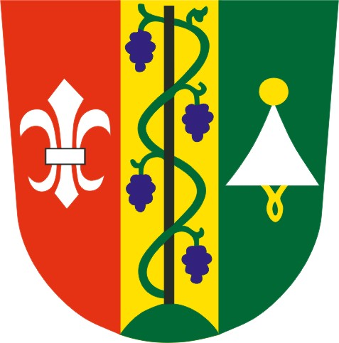
Obecní úřad Němčičky, Němčičky 221
691 07 Němčičky u Břeclavi

Stanovení minimální počtu členů okrskové volební komise

V souladu s ustanovením § 15 písm. c) zákona č. 130/2000 Sb., o volbách do zastupitelstev krajů a o změně některých zákonů, ve znění pozdějších předpisů

stanovuji

pro volby do Zastupitelstva Jihomoravského kraje

konané ve dnech 2. a 3. října 2020

minimální počet členů okrskové volební komise v počtu 5 členů.

Zbyněk Slezák
starosta obce Němčičky
Němčičky, 3. srpna 2020

Zveřejněno na úřední desce Obecního úřadu Němčičky a elektronicky způsobem umožňujícím dálkový přístup.

Vyvěšeno dne 3. srpna 2020

Sejmuto dne 4. října 2020

